**Modul 151 | Projekt**

**Technische Dokumentation für eine**

**Trainingsplan-Webseite und Installationsanleitung**

Ein Bild, das Logo enthält.

Vorgelegt von: **Marc Schmidlin und Flavio Schaffer**

Projektleiter:

Marc Schmidlin und Flavio Schaffer

Pratteln, März 23.03.2023

Ein Bild, das Logo enthält.

Management Summary

**Wo stehen wir heute (IST Situation, Projekt-Beweggrund)**Zu Beginn des Projektes (Ist Zustand), gibt es keine einfache Möglichkeit einen Trainingsplan für sich zu erstellen und auch das Gewicht zu tracken. Deswegen werden wir eine einfach und Flexible Lösung dafür suchen und diese auf einer Webseite festlegen.

**Was ändert das neue Produkt/Projekt innerhalb des betroffenen Bereichs**Das neue Projekt bietet Benutzern die Möglichkeit auf eine einfache Art und Weise einen Trainingsplan zu erstellen, wobei er dem Trainingsplan ein Name, Übungen und den Zielmuskel angeben kann. Auch kann der Benutzer durch Eingabe des Gewichts sein Gewicht einfach verfolgen und weiss immer, ob es nach oben oder nach unten geht.

**Wie lange dauert die Änderung/Implementierung (Termin)**Die Implementierung für das Tool, ist nach der Vereinbarung sehr schnell erledigt und es kann direkt damit begonnen werden. Dieses Dokument wir eine Kurzanleitung enthalten, wo bei der Installation und Einrichtung behilflich sein wird.

**Wie viel wird das Projekt im Total kosten**

Die Kosten für das neue Projekt der Firma Modul 151 AG wird sich auf 0 Franken halten, da dies ein Schulmodul ist und nur für Testzwecke durchgeführt wird.

**Dokumentmanagement**

Version/Status: Siehe unten

Datum: 22.12.2022

Autoren: Marc Schmidlin |Flavio Schaffer

Dateiname:

Änderungsgeschichte

|  |  |  |  |  |
| --- | --- | --- | --- | --- |
| **Vers.** | **Datum** | **Autoren** | **Status** | **Änderung** |
| 0.1 | 16.03.2023 | Flavio Schaffer | Initial | Formatvorlagen eingesetzt, Gliederung akti-viert, Deckblatt eingefügt, Layout angepasst, Logo in Kopfzeile ergänzt und Fusszeile einge-fügt. |
| 0.2 | 16.03.2023 | Flavio Schaffer | Abgeschlossen | Inhaltsverzeichnis eingefügt und formatiert, Alle Überschriften erstellt und Dokument zur Bearbeitung fertiggestellt und Kapitel Einleitung abgeschlossen. |
| 03 | 30.03.2023 | Flavio Schaffer | In Progress | Kompetenzen Hinzugefügt und mit dem Dokumentieren begonnen |
| 04 | 15.03.2023 | Flavio Schaffer | In Progress | Installationsanleitung begonnen zu schreiben und Informationen mit Bilder hinzugefügt |
|  |  |  |  |  |
|  |  |  |  |  |
|  |  |  |  |  |
|  |  |  |  |  |

Inhaltverzeichnis

Einleitung 4

Kurzeinführung Projekt 4

Dokumentation Inhalt 4

Installationsanleitung 5

Technische Dokumentation 6

Einleitung 6

Kompetenz B1 und B2 6

Kompetenz C1 6

Kompetenz C2 7

Kompetenz C3 8

Kompetenz C4 9

Kompetenz C5 10

Kompetenz C6 10

Kompetenz C7 11

Kompetenz C8 12

Kompetenz C9 12

Kompetenz C10 12

Kompetenz C11 13

Kompetenz C12 13

Kompetenz C13 13

Kompetenz C14 13

Kompetenz C15 13

Kompetenz C16 13

Lernprozesse 14

Flavio Schaffer 14

Marc Schmidlin 15

Reflexion 16

Flavio Schaffer 16

Marc Schmidlin 16

Geschätzte Note 17

Selbstständigkeitserklärung 18

1.1 Verwendung von Quellen und Sekundärliteratur 18

1.2 Sanktionen 18

# Einleitung

## Kurzeinführung Projekt

Wir haben eine Website entwickelt, die es dem Nutzer ermöglicht, sich zu registrieren und anzumelden, um auf weitere Funktionen zugreifen zu können. Nach erfolgreicher Anmeldung kann der eingeloggte Benutzer sein Gewicht eintragen und dessen Veränderungen im Laufe der Zeit verfolgen. Darüber hinaus hat der Nutzer die Möglichkeit, einen individuellen Trainingsplan mit drei Übungen zu erstellen und sich diesen anzusehen. Für den Fall, dass Änderungen an den Anmeldedaten vorgenommen werden müssen, besteht die Option, den Benutzernamen und das Passwort zu bearbeiten.

## Dokumentation Inhalt

Dieses Dokument beinhaltet die Installationsanleitung und die Technische Dokumentation. Die Installationsanleitung, zeigt wie und mit welchen schritten das Projekt installiert werden kann, sodass es für den gebraucht parat ist. Die Technische Dokumentation zeigt alle Kompetenzen, welches für das Projekt zugeordnet sind und anhand von verschiedenen Dingen wie sie in das Projekt einbezogen wurden. .



# Installationsanleitung

## Einleitung

Dieser Dokumentteil beinhalten die Installationsanleitung und zeigt auf, wie unser Projekt installiert werden kann. Dazu gehören alle Files wie html, css, jpegs aber auch die Datenbank. Dabei wird beschreiben wie das Projekt angelegt werden muss, damit es funktionsbereit ist.

# Technische Dokumentation

## Einleitung

Dieser Dokumentpart übernimmt die Technische Dokumentation. Hier werden auf die verschiedenen Kompetenzen des Projektes eingegangen und beschrieben

### Kompetenz B1 und B2

Die beiden Kompetenzen B1 und B2 werden mit diesem Dokument abgelegt. B1 wir erfüllt durch das Erklären von den relevanten Funktionen und B2 durch die Installationsanleitung zu beginn des Dokumentes. Die Kompetenzen hierfür lauten (Zitat aus Kompetenzraster):

*B1: Ich kann den Projektantrag in eine Projekt-Dokumentation überführen.*

*In der Projekt-Dokumentation werden die für dieses Modul relevanten Funktionen der Projektarbeit dokumentiert und erklärt.*

*B2: Ich erstelle für mein Projekt eine Installationsanleitung, welche die Inbetriebnahme detailliert erklärt*

### Kompetenz C1

Wir haben uns verschiedene Sinnvolle Testpläne überlegt, erstellt und durchgeführt. Diese wurden in einem extra Dokument festgehalten und bei Projektabgabe mit abgegeben. Siehe hierzu das Dokument «Testprotokoll». Durch das Durchführen der Tests konnte erkannt werden, ob Fehler vorhanden sind. Die Testfälle sind alle durchgeführt worden und es gab kein Problem.

Für das Erstellen der verschiedenen Testfälle, haben wir überlegt, welche Funktionen für den Benutz der Applikation wichtig sind und wie diese getestet werden können. Danach haben wir diese im Testprotokoll Dokument festgehalten.

Die Kompetenzen hierfür lauten (Zitat aus Kompetenzraster):

*C1: Ich kann einen Testplan für mein Projekterstellen und überprüfe die für dieses Modul relevanten Funktionen meines Projektes anhand dieses Testplanes.*

### Kompetenz C2

Wir haben den Code mit W3C validiert und Fehler die es gab verbessert. Nach der Verbesserung aller Validierungsfehler ist der Coder nun fehlerfrei und kann ohne Probleme verwendet werden. Hier ein Beispiel der Meldung nach Fehlerfreien Validierung

55555555555555

Die Kompetenzen hierfür lauten (Zitat aus Kompetenzraster):

*C2: Ich kenne Tools zur Vailidierung von HTMLund CSS und validiere den Code mit diesen Tools.Der generierte HTML-Code ist fehlerfrei.*

### Kompetenz C3

In unserem Projekt haben wir eine umfassende Validierung aller Benutzereingabe-Formulare auf der Client-Seite durchgeführt. Hierfür haben wir verschiedene Funktionen genutzt, darunter Input Types wie Text, Number, Email und Date sowie Attribute wie Required und Maxlength. Ebenfalls wurden für ein Passwort Feld Pattern verwendet Dies wurde durch alle Formula durchgefürt. In unserem Code sieht das dann wie folgt aus (Das Beispiel stammt aus dem signun.php file, welches zum einloggen verwendet wird).

  <label for="firstname">Vorname *</label>

        <input type="text" name="firstname" class="form-control" id="firstname" value="<?php echo $firstname ?>" placeholder="Geben Sie Ihren Vornamen an." maxlength="30" required="true">

      </div>

      <!-- nachname -->

      <div class="form-group">

        <label for="lastname">Nachname *</label>

        <input type="text" name="lastname" class="form-control" id="lastname" value="<?php echo $lastname ?>" placeholder="Geben Sie Ihren Nachnamen an" maxlength="30" required="true">

      </div>

      <!-- email -->

      <div class="form-group">

        <label for="email">Email *</label>

        <input type="email" name="email" class="form-control" id="email" value="<?php echo $email ?>" placeholder="Geben Sie Ihre Email-Adresse an." maxlength="100" required="true">

      </div>

      <!-- benutzername -->

      <!-- password -->

      <div class="form-group">

        <label for="password">Password *</label>

        <input type="password" name="password" class="form-control" id="password" placeholder="Gross- und Kleinbuchstaben, Zahlen, Sonderzeichen, min. 8 Zeichen, keine Umlaute" pattern="(?=^.{8,}$)((?=.*\d+)(?=.*\W+))(?.\n])(?=.*[A-Z])(?=.*[a-z]).*$" title="mindestens einen Gross-, einen Kleinbuchstaben, eine Zahl und ein Sonderzeichen, mindestens 8 Zeichen lang,keine Umlaute." maxlength="255" required="true">

      </div>

Die clientseitige Validierung ist wichtig, um sicherzustellen, dass Benutzereingaben korrekt und im erwarteten Format eingegeben werden. Dadurch können Fehler und Probleme vermieden werden, bevor Daten an den Server gesendet werden, was Zeit spart, und die Benutzerfreundlichkeit verbessert. Dies hilft uns bei der Datenweitergabe und ermöglicht uns Fehler im Voraus herauszufiltern.

Die Kompetenzen hierfür lauten (Zitat aus Kompetenzraster):

*In meinem Projekt werden alle Benutzereingaben clientseitig validiert.*

### Kompetenz C4

Wir haben in unserem Projekt alle eingaben serverseitig Validiert. Dies gibt uns Sicherheit über die richtige eingaben der Daten. Für die Validierung haben wir isset(), empty(), trim() und strln() verwenden. Die Validierung auf der Serverseite ist besonders wichtig, da dies der letzte schritt ist bevor die Daten in der Datenbank verarbeitet werden. Die Serverseitige Validierung wurde durch alle Formulare durchgezogen. In unserem Code sieht das wie folgt aus (Beispiel aus signup.php file, welches vor dem Login email und Passwort überprüft):

// Email ausgefüllt?

  if (isset($_POST['email'])) {

    //trim an sanitize

    $email = htmlspecialchars(trim($_POST['email']));

    //mindestens 1 Zeichen und maximal 100 Zeichen lang, gültige Emailadresse

    if (empty($email) || strlen($email) > 100 || filter_var($email, FILTER_VALIDATE_EMAIL) === false) {

      $error .= "Geben Sie bitte eine korrekten Emailadresse ein.<br />";

    }

  } else {

    $error .= "Geben Sie bitte eine Emailadresse ein.<br />";

  }

  // Passwort ausgefüllt

  if (isset($_POST['password'])) {

    //trim and sanitize

    $password = trim($_POST['password']);

    //mindestens 1 Zeichen , entsprich RegEX

    if (empty($password) || !preg_match("/(?=^.{8,255}$)((?=.*\d+)(?=.*\W+))(?![.\n])(?=.*[A-Z])(?=.*[a-z]).*$/", $password)) {

      $error .= "Geben Sie bitte einen korrektes Password ein.<br />";

    }

  } else {

    $error .= "Geben Sie bitte ein Password ein.<br />";

  }

Die Kompetenzen hierfür lauten (Zitat aus Kompetenzraster):

*In meinem Projekt werden alle Benutzereingaben serverseitig validiert.*

### Kompetenz C5

Script Injektion wurde durch das verwenden der funktion htmlspecialchars() in unserem gesamten Projekt verhindert. Somit werden sicherheitslücken in dem System verhindert und es können keine Scripts bei der Eingabe mitgegeben werden. In einem Beispiel von dem File signup.php sieht das ganze wie folgt aus:

// Vorname ausgefüllt?

  if (isset($_POST['firstname'])) {

    //trim and sanitize

    $firstname = htmlspecialchars(trim($_POST['firstname']));

Die Kompetenzen hierfür lauten (Zitat aus Kompetenzraster):

*Script-Injection wird in meinem Projekt konsequent verhindert.*

### Kompetenz C6

Funktioniert noch nicht

Die Kompetenzen hierfür lauten (Zitat aus Kompetenzraster):

*In meinem Projekt wird das Session-Handling korrekt eingesetzt. Ein angemeldeter Benutzer hat Zugriff auf weitere Funktionen, welche nicht angemeldeten Benutzern verwehrt bleiben.*

### Kompetenz C7

In unserem Projekt wurde ein Button hinzugefügt, wo sich ein User abmelden kann. Dabei wird die Session beendet und der User wird auf die Startseite weitergeleitet. Die Session wird mit der funktion session_destroy() beendet. Dies sieht in unserem Code wie folgt aus (Der Code stammt aus dem Fiel logout.php):

<?php

// TODO - Session starten

session_start();

// TODO - Session leeren

$_SESSION = array();

session_destroy();

header('Location: ./index.php');

?>

Der Benutzer kann mit folgendem Button sich ausloggen (Dabei wird der obenstehende Code durchgeführt). Die Funktion wird freigeschalten, sobald man eingeloggt ist.

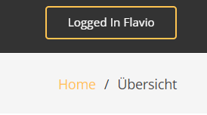

Hierbei kann man auf Logged In «Username» auf der oberen Seite klicken. Von da aus sieht dann das Fenster wie folgt aus:

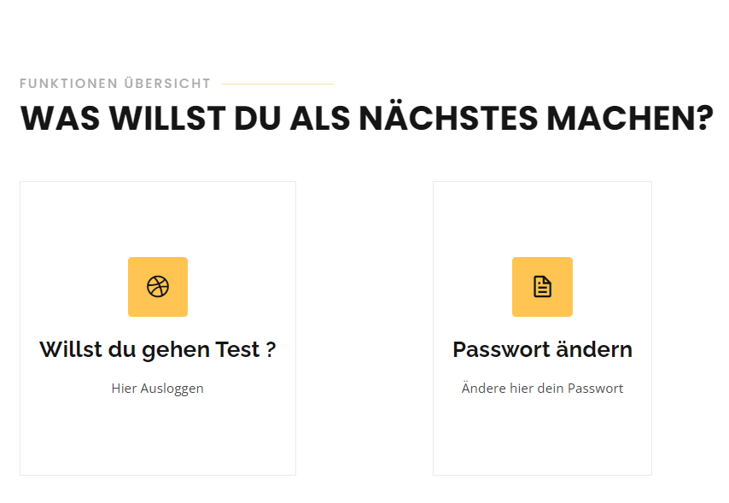

Die Kompetenzen hierfür lauten (Zitat aus Kompetenzraster):

*Ein angemeldeter Benutzer kann sich wieder abmelden. Die Session wird dabei korrekt beendet.*

### Kompetenz C8

In unserer Webseite haben wir Session-Fixation und Session-Hijecking mit dem folgenden code erschwert:

session_regenerate_id(true);

Der Code "session_regenerate_id(true);" erzeugt eine neue Session-ID für den aktuellen Benutzer und löscht gleichzeitig die alte ID. Dies erschwert das Hijecking.

Die Kompetenzen hierfür lauten (Zitat aus Kompetenzraster):

*In meinem Projekt wird Session-Fixation und Session-Hijacking erschwert.*

### Kompetenz C9

In unserem Projekt haben wir die Sensiblen Daten (Passwörter) mit einem Hash versehen und so abgespeichert. Dies verhindert das Passwörter mit Text in der Datenbank stehen. Es wird nur der Hash-Code abgespeichert und so kann ein Passwort nicht entschlüsselt werden. Diese Funktion verwenden wir in unserem code in dem file signup.php wo das Passwort als Hast in die Datenbank geschrieben wird:

 $password_hash = password_hash($password, PASSWORD_DEFAULT);

Hierfür verwenden wird die funktion password_hash(). Diese wird von PHP zur Verfügung gestellt und ist ziemlich sicher, da noch salt hinzugefügt wird.

Die Kompetenzen hierfür lauten (Zitat aus Kompetenzraster):

*C9: In meinem Projekt werden sensible Daten wie das Passwort mit sicheren und aktuellen Methoden gehasht und gestaltet.*

### Kompetenz C10

Ein Benutzer kann sich auf unserer Webseite registrieren. Damit ein User sich registrieren kann, sollte dieser die Startseite öffnen und auf «Meine Trainingspläne» klicken.



Danach wird er zu Login Seite weitergeleitet. Um sich nun zu registrieren kann Sign Up ausgewählt werden.

![Ein Bild, das Logo enthält.

Der User wird dann zur Registrierungsseite weitergeleitet. Diese ist wie folgt aufgebaut:

Ein Bild, das Text enthält.

Es werden Vorname Nachname, E-Mail und Passwort von dem Benutzer aufgenommen. Diese sind für unsere Anwendung Sinnvoll. Für das Login ist dies ebenfalls praktisch, da die E-Mail und Passwort verwendet werden kann. Mit dem Anmelden Button werden die Daten in die Datenbank geschrieben und der Benutzer ist erfolgreich registriert.

Der Code für das Registrien wurde im file signup.php geschreiben.

Die Kompetenzen hierfür lauten (Zitat aus Kompetenzraster):

*C10: Ein Benutzer kann sich an meinem Projekt registrieren. Dazu erfasse ich sinnvolle Daten des Benutzers.*

### Kompetenz C11

Nach dem erfolgreichen Registrieren in Kompetenz C10 kann sich der Benutzer mit dem zuvor erstellten Konto anmelden. Hierfür wird die Email und das Passwort als Anmelde Faktoren verwendet:

Ein Bild, das Text enthält.

Das Login überprüft dann durch ein select statement ob email und passwort mit einem Account übereinstimmen. Nach dem erfolgreichen Eingeben der Daten wird man auf eine Seite weitergeleitet, wo nur angemeldete Benutzer durch die Session Zugriff, haben. Von da aus hat der Benutzer mehrere Funktionen zur Verfügung, die ihm zuvor nicht zur Verfügung gestanden sind.

Der Code für das Login wurde im File signin.php geschrieben.

Die Kompetenzen hierfür lauten (Zitat aus Kompetenzraster):

*Ein Benutzer kann sich an meinem Projekt anmelden. Nach der Anmeldung stehen dem Benutzer weitere Funktionen zur Verfügung.*

### Kompetenz C12

Ein angemeldeter Benutzer kann sein Passwort ändern, indem er auf seinen Account auf der rechten Seite in der Navigationsleiste klickt. Von da aus kann der Benutzer Passwort wechseln auswählen und ein gewünschtes neues Passwort eingeben. Dies wurde im Code mit einem update gemacht. Dierser Code kann im file PasswordChange.php gefunden werden

Ein Bild, das Text enthält.

Nach der erfolgreichen Eingabe des alten und neuen Passworts und dem Klicken auf senden wird das Passwort in der Datenbank geändert und der Benutzer weitergeleitet. Als query zum Updaten des Passworts wurde folgender code verwendet:

$query = "UPDATE benutzer SET Passwort = ? WHERE email = ?";

Die Kompetenzen hierfür lauten (Zitat aus Kompetenzraster):

*In meinem Projekt kann ein angemeldeter Benutzer sein Passwort ändern.*

### Kompetenz C13

Auf der Webseite gibt es weitere Möglichkeiten Daten auf der Webseite zu erfassen. Hierfür kann als Beispiel das Gewicht eines Benutzers eingetragen und getrackt werden oder ein Trainingsplan mit 3 Übungen erstellt werden. Dazu kann der angemeldete Benutzer zwischen Trainingsplan erstellen und Gewicht auswählen:

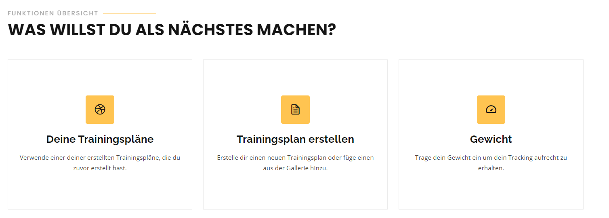

In beiden Fällen können durch ein Formular Daten eingegeben werden, welche danach in die Datenbank geschrieben werden und auf der Webseite angezeigt werden. Als Beispiel wird das Gewicht verwendet welches in der untenstehenden Grafik noch einmal aufgezeigt wird.

Ein Bild, das Diagramm enthält.

Durch die verschiednenen Formulare können mehrere Informationen in der Datenbank erfasst werden. In dem Code wird das durch Inserts und Selects geregelt. Der Code kann in den Filen gewicht.php und trainingsplan-erstellen.php gefunden werden.

Die Kompetenzen hierfür lauten (Zitat aus Kompetenzraster):

*In meinem Projekt können angemeldete Benutzer weitere Informationen in der*

*Datenbank erfassen.*

### Kompetenz C14

Die Kompetenzen hierfür lauten (Zitat aus Kompetenzraster):

Funktioniert noch nicht

*Diese Datensätze können ausschliesslich vom Ersteller dieser Datensätze einzeln geändern werden*

### Kompetenz C15

Die Kompetenzen hierfür lauten (Zitat aus Kompetenzraster):

Funktioniert noch nocht

*Diese Datensätze können ausschliesslich vom Ersteller dieser Datensätze einzeln gelöscht werden.*

### Kompetenz C16

Es wurden SQL-Injektion konsequent verhindert durch das Verwenden von Parametrisierten abfragen und den Client und serverseitigen Validation. Ein Beispiel für eine Parametisierten abfrage sieht wie folgt aus:

if (!$stmt->bind_param('sss',$idBenutzer, $datumgewicht, $gewicht))

Die Kompetenzen hierfür lauten (Zitat aus Kompetenzraster):

*In meinem Projekt wird SQL-Injection konsequent verhindert.*

# Lernprozesse

## Flavio Schaffer

|  |  |
| --- | --- |
|  |  |
|  |  |
|  |  |
|  |  |
|  |  |
|  |  |
|  |  |
|  |  |

## Marc Schmidlin

|  |  |
| --- | --- |
|  |  |
|  |  |
|  |  |
|  |  |
|  |  |
|  |  |
|  |  |
|  |  |

# Reflexion

## Flavio Schaffer

## Marc Schmidlin

# Geschätzte Note

Als Schätznote würden wir uns selbst auf eine **5.5** Schätzen.

Wir sind als Team sehr zufrieden mit der Arbeit. Besonders durch die gute Strukturierung konnten wir auch gemeinsam eine gute Projektarbeit schreiben.

# Selbstständigkeitserklärung

Ich erkläre hiermit, dass es sich bei der von mir eingereichten schriftlichen Arbeit mit dem Titel

um eine von mir selbst und ohne unerlaubte Beihilfe sowie in eigenen Worten verfasste Originalarbeit handelt.

Ich bestätige überdies, dass die Arbeit als Ganzes oder in Teilen noch nie zur Bewertung einer anderen schulischen Leistung an der GIBM oder an einer anderen Ausbildungseinrichtung verwendet wurde.

## Verwendung von Quellen und Sekundärliteratur

Ich erkläre weiterhin, dass ich sämtliche in der eingereichten Arbeit enthaltenen Bezüge auf Quellen und Sekundärliteratur als solche kenntlich gemacht habe. Insbesondere bestätige ich, dass ich ausnahmslos und nach bestem Wissen sowohl bei wörtlich übernommenen Aussagen (Zitaten) als auch bei in eigenen Worten wiedergegebenen Aussagen anderer Autorinnen oder Autoren (Paraphrasen) die Urheberschaft angegeben habe.

## Sanktionen

Ich nehme zur Kenntnis, dass Arbeiten, welche die Grundsätze der Selbstständigkeitserklärung verletzen – insbesondere solche, die Zitate oder Paraphrasen ohne Herkunftsangaben enthalten –, als Plagiat betrachtet werden und entsprechende rechtliche und disziplinarische Konsequenzen nach sich ziehen können.

Ich bestätige mit meiner Unterschrift die Richtigkeit dieser Angaben.

***Autor 1 Autor 2***

Name: Schaffer Marc

Vorname: Flavio Schmidlin

Datum: 21.12.2022 21.12.2022

Unterschrift:

